***How to Licht***

A short and visual Guide on how to make light

1. Anschauen des Bühnen Bildes
   1. Wo sind freie Flächen -> LED Pars ausrichten/aufbauen
   2. Wo stehen Schauspieler -> Halogen ausrichten
   3. Was für generelle Stimmung soll vermittelt werden? -> Farbe der großen Scheinwerfer Traverse
   4. Was für Hintergründe gibt es -> LED Par ausrichten/aufbauen
2. Channel vergeben
   1. An Scheinwerfer DMX Modus einstellen, Strom DMX in out anlegen [Bild] , Channel Nummer einstellen [Bild]
      1. Auf OK drücken!
   2. Achtung: Mischpult besitzt nur 48 Channel
   3. Achtung: Scheinwerfer beanspruchen unterschiedliche viel Channel und haben unterschiedliche Einstellungen Siehe x.x
3. Mischpult bedienen/Show
   1. Blackout Taste aus
      1. 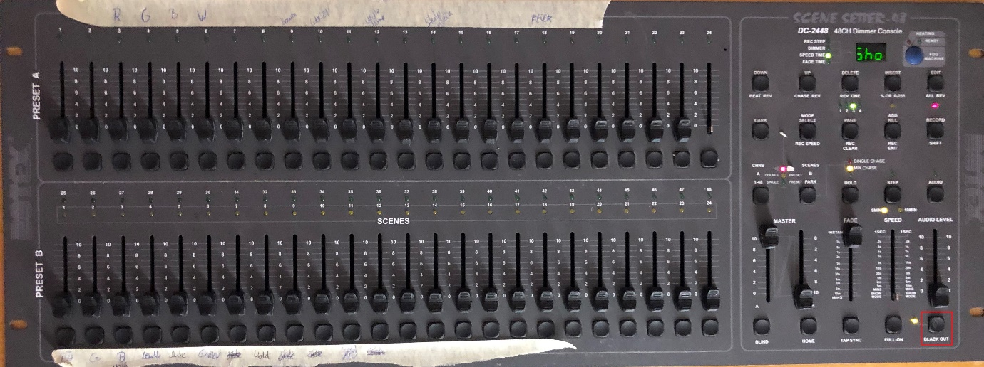
   2. Richtigen Modus wählen
      1. Muss Rote Leuchten damit Programme abgespielt werden können
      2. 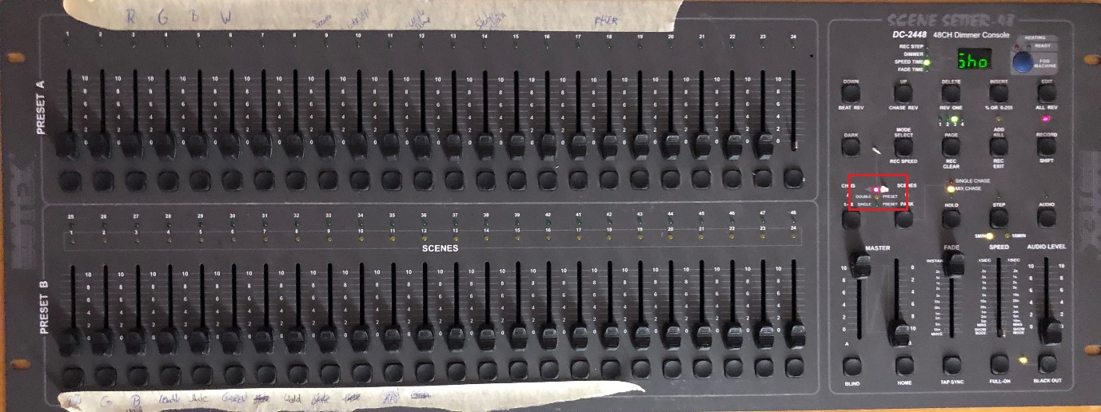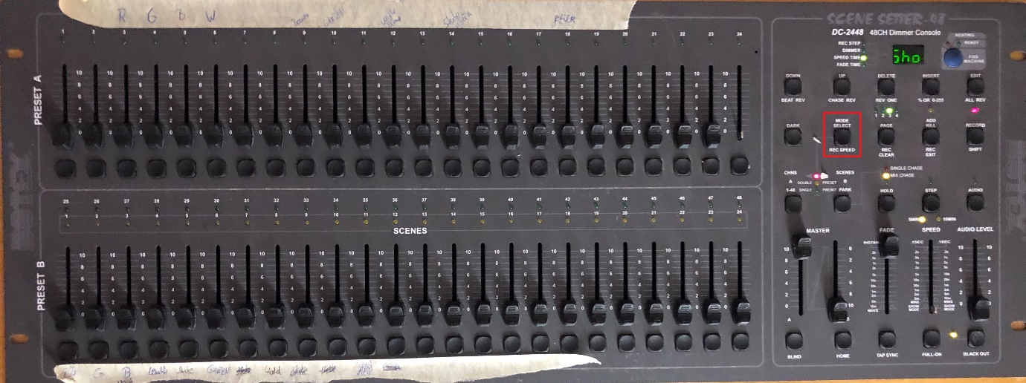
   3. Richtige Page wählen
      1. Die Page einstellen die zugeteilt wurde bzw auf die entsprechende Programme abgespeichert sind
      2. 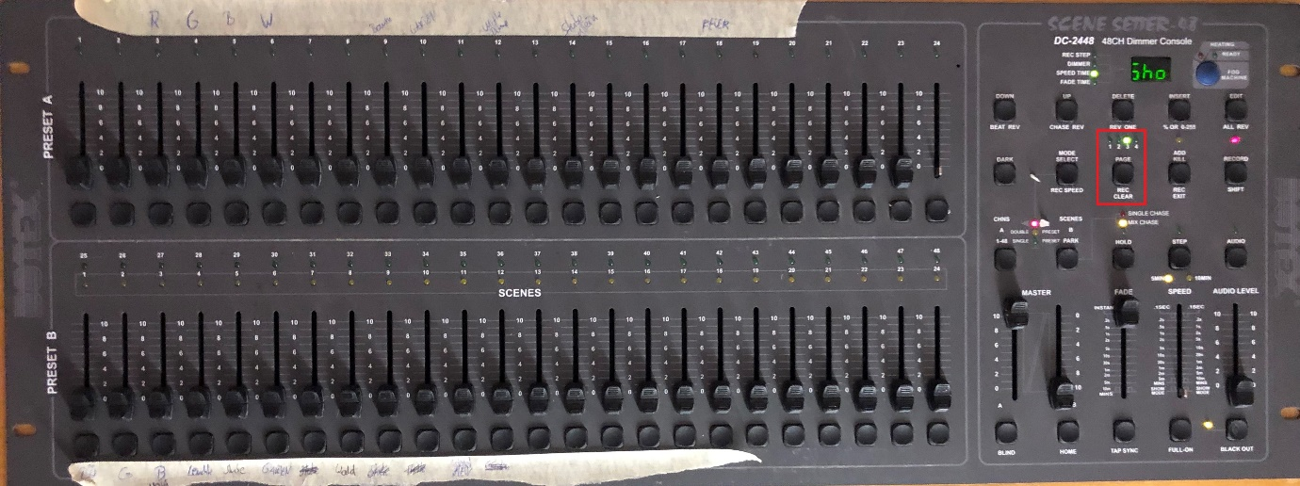
   4. Mischer aktvieren
      1. Muss auf Mixed Chase stehen wenn mehrere Channel gleichzeitig angezeigt werden sollen
      2. Mit Markierter Taste Zustand ändern
      3. 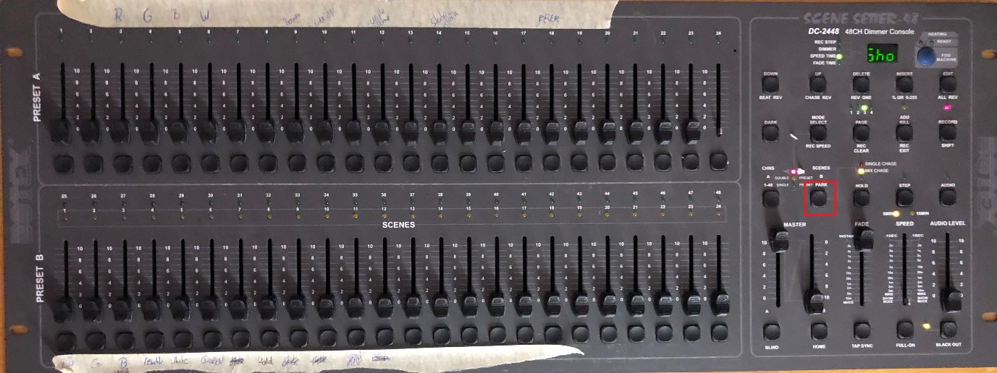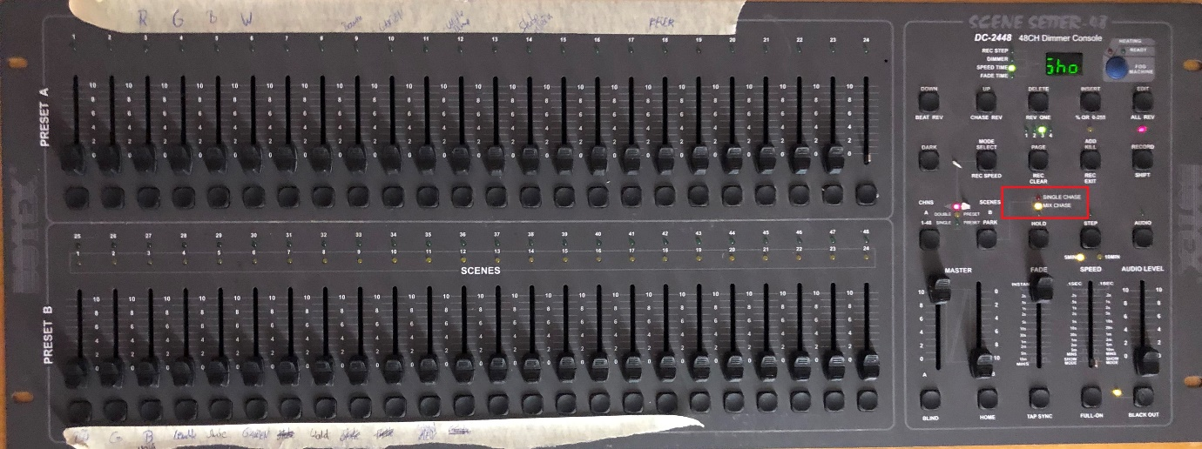
   5. Masterregler einstellen
      1. A ganz oben
      2. B ganz unten
      3. Beides auf 10
      4. Wenn Programme verwendet und alle langsam nach unten dann B nach oben schieben
      5. 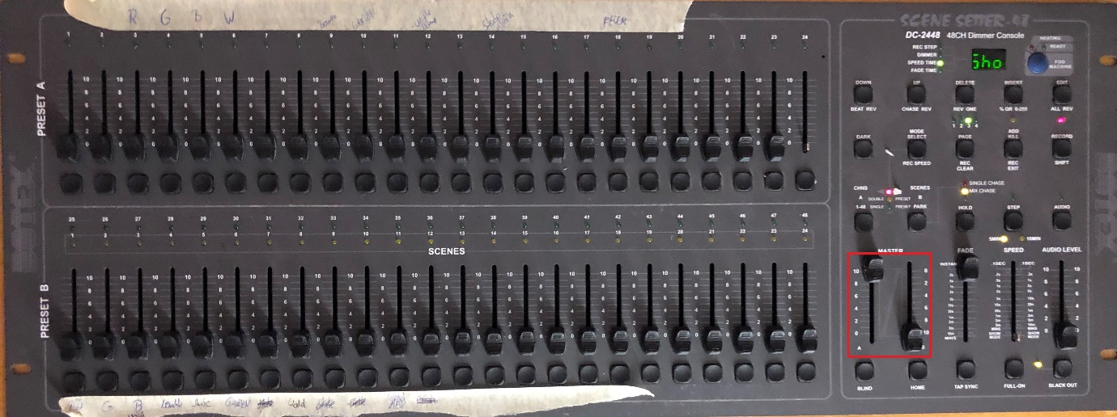
   6. Steps einstellen
      1. Über Audio
         1. Audio Kopf an
         2. Audio Regler enstprechend einstellen
         3. Note: Mikrofon ist Pult
      2. Über Step Taste
         1. Speed ganz unten
         2. Mit Drücken auf Step Taste wird nächster Schritte ausgelöst
      3. Über Speed Regler
         1. Zahlen stehen daneben
         2. Oben Schnell unten Langsam
         3. Überlegen ob Strobo Effekt über Scheinwerfer vielleicht sinnvoller bei sehr schnellen Sachen
4. Mischpult programmieren
   1. Channel 1-24 Theoretisch mit Halogen Scheinwerfern belegt
      1. Müssen aber nicht alle Belegt sein
      2. Falls Channel benötigt werden schauen ob man umstecken kann
      3. Beschriftung vorhanden: alles kann man dir auch nicht abnehmen
   2. Vorschlag für eine Belegung:
      1. 1,2 Saallampen
      2. 3-6 Main Scheinwerfer Traverse
      3. 20-23 Bühne Scheinwerfer (Weißstufen)
      4. Rest nachbedarf Halos anstecken
   3. Programmieren von Szenen oder Abläufen
      1. Richtiger Modus [Bild]